Муниципальное дошкольное образовательное учреждение
детский сад «Сказка» города Николаевска Волгоградской области
(«МДОУ «Сказка» г.Николаевска)

Консультация по оказанию методической, диагностической,
консультативной помощи семье Короткой А.Д.,
воспитывающей ребенка (2 г. 8 мес.) посещающего дошкольное учреждение, в консультативном пункте МДОУ «Детский сад «Сказка» г.Николаевска
Тема: «Занимательные прогулки»

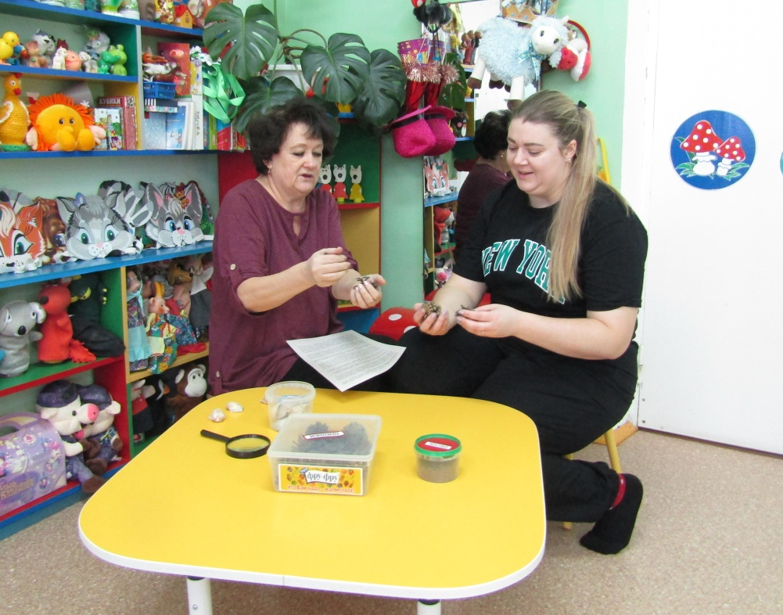

Составила:
воспитатель I квалификационной категории
Кутепова Наталья Владимировна

Июль 2023 г.
Здравствуйте, уважаемая Анастасия Дмитриевна! Я очень рада встрече с вами и постараюсь ответить на интересующие вас вопросы.
Каждый ребенок должен как можно больше бывать на свежем воздухе, это необходимо для его здоровья. Маленькие дети не гуляют одни - их, как правило, сопровождают мамы, папы, бабушки. В любом случае прогулка – это замечательное время, когда взрослый может постепенно приобщать малыша к тайнам природы – живой и неживой, рассказывать о жизни самых различных растений и животных. Это можно делать везде и в любое время года - во дворе дома, в парке, в лесу и на поляне, возле реки или озера.
Приобщая ребенка к миру природы, взрослый сознательно развивает различные стороны его личности, пробуждает интерес и желание познавать природное окружение, вызывает у ребенка сочувствие к «тяжелой» самостоятельной жизни животных, желание им помочь, показывает уникальность жизни в любой, даже самой причудливой форме, необходимость ее сохранять, уважительно и бережно с ней обходиться.
Ребенку можно и нужно показывать различные проявления красоты в мире природы: цветущие растения, кустарники и деревья в осеннем уборе, контрасты светотени, пейзажи в разное время года и многое-многое другое. При этом взрослый должен помнить, что в природе красиво абсолютно все, что живет в полноценных условиях — это сфера эстетических чувств, эстетического восприятия ребенка. Очень важно, чтобы взрослый, гуляющий с ребенком, помнил какими приемами, способами он должен приобщать малыша к тайнам природы.
Прежде всего, следует обратить внимание малыша на то или иное явление, дать возможность его заметить, рассмотреть и почувствовать, а уже потом рассказывать про него, пояснять, сообщать. В любом возрасте можно привлекать внимание детей к явлениям и объектам неживой природы. Все малыши играют в песочнице: делают куличики, насыпают горки. Взрослые подсказывают: хорошие «пирожки» получаются из влажного песка, потому что он лепится, сохраняет форму красивых формочек, прилипает к совку. Из сухого песка куличи не получаются, рассыпаются: сухой песок – сыпучий.
Не меньший интерес вызывает у детей камни - малыши любят их собирать, носить в карманах, хранить. Заметив интерес ребенка, обратите его внимание на свойства камней - твердость, окраску, неровную поверхность, покажите маленькие и большие камни.
В летнее время на даче или в деревне, если представится возможность, покажите ребенку природную глину-какой твердой она бывает без воды и какой пластичной становится во влажном состоянии. Из нее можно вылепить разные фигурки, поставить их в тени на сушку, а потом раскрасить гуашью или акварелью.
Во время вечерних прогулок с ребенком можно наблюдать закаты солнца: причудливую форму облаков, их необычную окраску, золотистую кромку, пробивающийся облик окружающих предметов.
Осенние прогулки позволяют наблюдать с ребенком красивые разноцветные листья на деревьях и кустарниках, их яркий ковер на зеленой траве, листопад во время ветра. По опавшим листьям можно ходить, слушать их шуршание. Осенью интересно наблюдать за насекомыми - в сентябре они еще летают, ползают, особенно в солнечные дни.
В начале осени, если представится случай, понаблюдать с ребенком за порхающей бабочкой, ползающим по цветам шмелем, снующими муравьями.
В осеннем лесу, если вы взяли ребенка в поход за грибами покажите ему, где и как они растут, скажите, как называются, чем различаются съедобные и несъедобные грибы. Хочу такой сайт
Зимние прогулки с ребенком также можно использовать для воспитания в нем интереса к природе. Снежный покров земли дает много поводов для наблюдений и разговоров: на нем бывает очень много разных следов, о которых можно побеседовать. Гуляя в лесу, в парке, взрослые обращают внимание ребенка на красоту зимнего пейзажа: на опушенные снегом или инеем деревья и кустарники, на темно-зеленые ели, на сверкание снега на солнце. Красота зимнего леса пробуждает эстетические чувства ребенка.
Весенние прогулки всегда сопровождаются очарованием Вида возобновляющейся жизни. Ребенку следует не спеша показать гармонию пробуждения природы.
Капель с крыш, сосульки, потемнение и уплотнение снега, набухание почек на деревьях и кустах, первые проталины на южных склонах –все может спровоцировать вопросы ребенка, если взрослый обратит его внимание на эти явления. Именно весной следует начинать развивать в ребенке навыки бережного, гуманного отношения ко всему живому-все молодое хрупко, ранимо, не выносит грубого обращения.
Летние прогулки, где бы они не проходили, могут быть насыщенными и содержательными. Летом бурно живет вся природа: покажите ребенку, как много вокруг зелени и цветов, всевозможных насекомых и птиц, как быстро густеют кроны деревьев. Это происходит, потому что летом максимально благоприятные условия для жизни, роста и развития растений и животных: много света, тепла, влаги и пищи. Именно поэтому, где бы не гулял ребенок –в парке или городском дворе, в лесу или на лужайке – везде ему можно предложить интересные наблюдения.

